**Rapport d’optimisation**

Site d’origine :



Ce qui manque/ce qui est à travailler pour le **contenu :** - La balise titre est trop petite

* Il manque une meta description
* Il manque la langue

Les titres, les attribut alt, les liens In-pages sont bons.

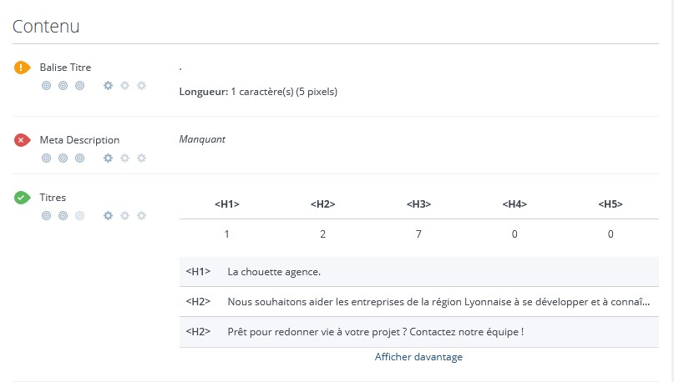

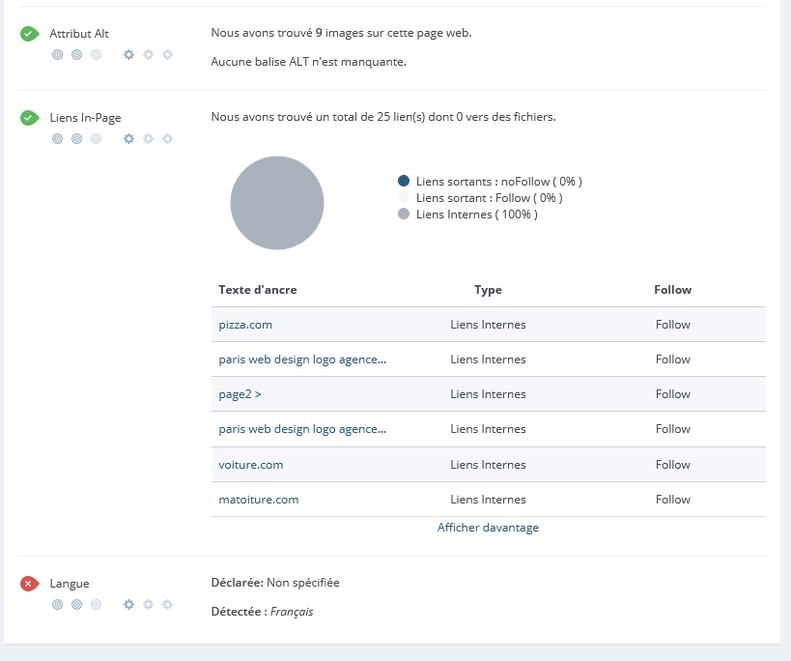

Ce qui manque/ce qui est à travailler pour **l’indexation** : - La redirection URL n’est pas paramétré

* Il manque le robots.txt
* Aucun Sitemap n’ai trouvé
* Des liens sont cassés

Les Underscores dans l’URL ne sont pas trouvés.

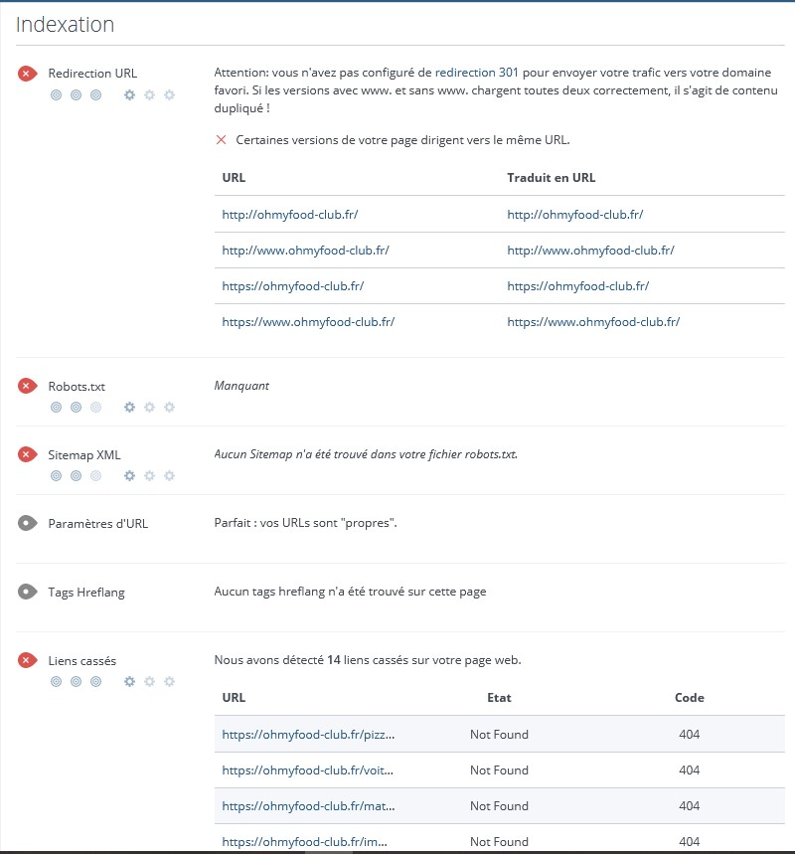

Ce qui manque/ce qui est à travailler pour le **mobile** : - Taille de police trop petite

L’optimisation mobile est bonne, les boutons sont assez grands, pas de plugin détecté et la taille de la fenêtre est bien configuré



Ce qui manque/ce qui est à travailler pour les **données structurées** : - Pas de Schema.org

* Pas de protocole Open Graph



Ce qui manque/ce qui est à travailler pour les **performances** : – Minification des ressources

* Compresser les ressources
* Ressources non mises en cache

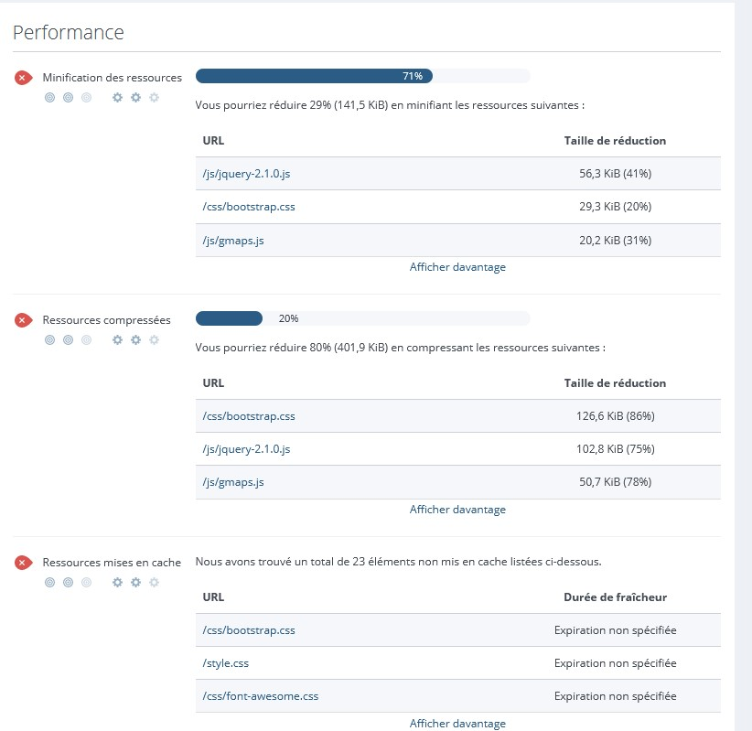

Site modifié :



Ce qui manque/ce qui est à travailler pour le **contenu** :

La balise titre est de bonne longueur, ainsi qu’une meta description valide. Les titres sont toujours bons, avec les alt et les liens In-page. La langue française est prise en compte.

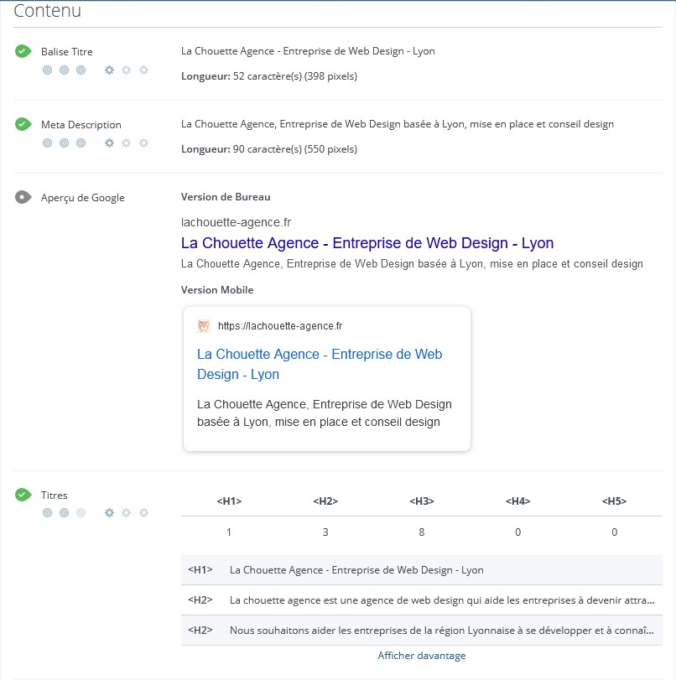

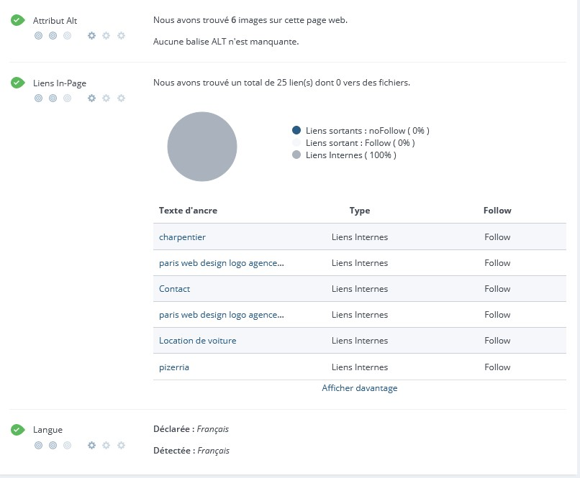

Ce qui manque/ce qui est à travailler pour **l’indexation** : - La redirection URL n’est pas paramétré

* Il manque le robots.txt
* Aucun Sitemap n’ai trouvé
* Des liens sont cassés

Les Underscores dans l’URL ne sont pas trouvés.

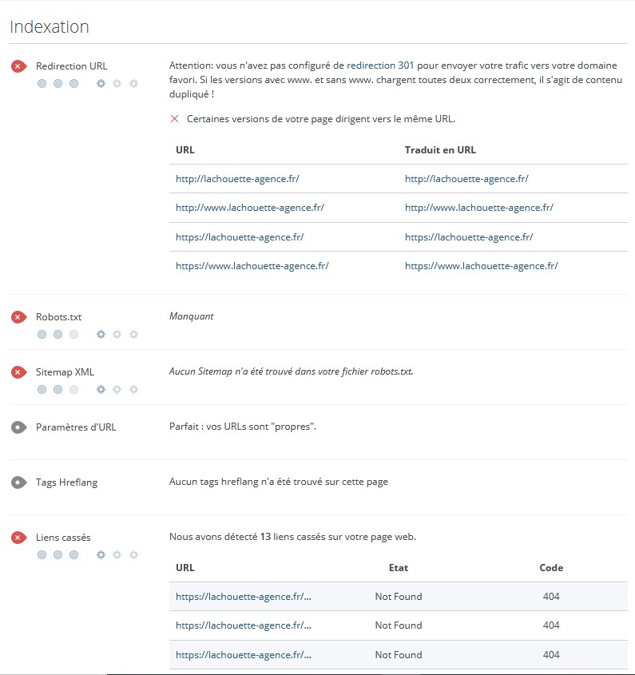

Ce qui manque/ce qui est à travailler pour le **mobile** :

L’optimisation mobile est bonne, les boutons sont assez grands, pas de plugin détecté et la taille de la fenêtre est bien configuré. La taille de police est lisible.

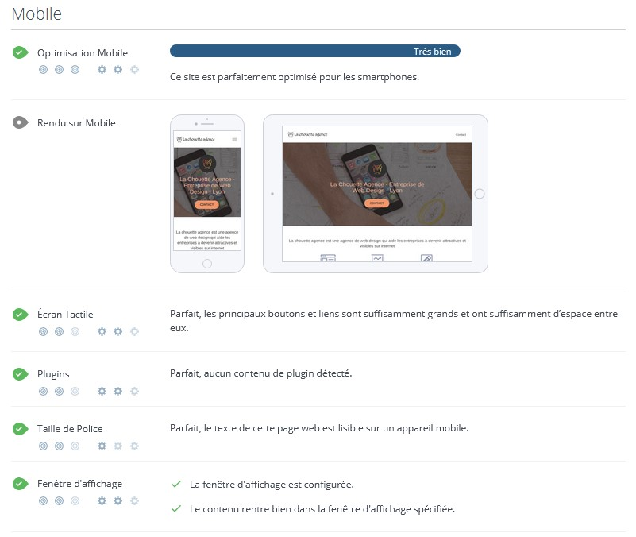

Ce qui manque/ce qui est à travailler pour les **données structurées** : - Pas de Schema.org

Les protocole Open graph sont présent mais ils peuvent être amélioré.



Ce qui manque/ce qui est à travailler pour les **performances**: - Compresser les ressources

* Ressources non mises en cache

La minification des ressources est mise en place mais sur la compression il reste à mettre en cache pour améliorer la vitesse.

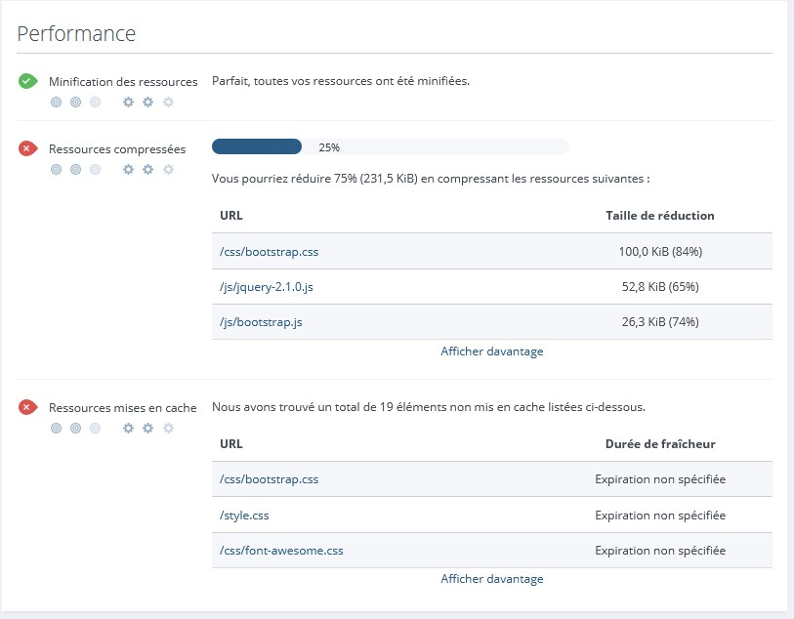

**Rapport de performance :**

Fait à partir de Gtmetrix :

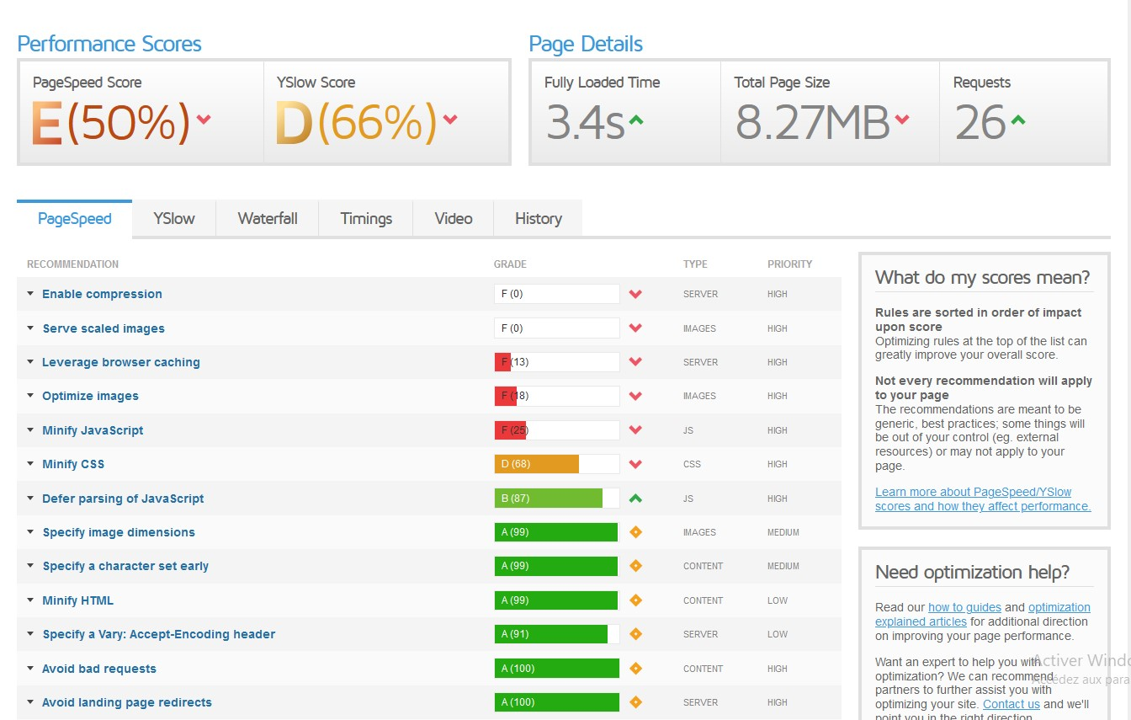

Le site est lent à cause des fichiers CSS et le JavaScript lourd. Il en va de même pour les images qui sont lourdes à charger. Il est essentiel de résoudre se problème pour la minification des fichiers et l’optimisation des images. La mise en cache est aussi un point à traité. Tout ceci contribue à alourdir le site le rendant lent au chargement.

Voilà les corrections effectuées :

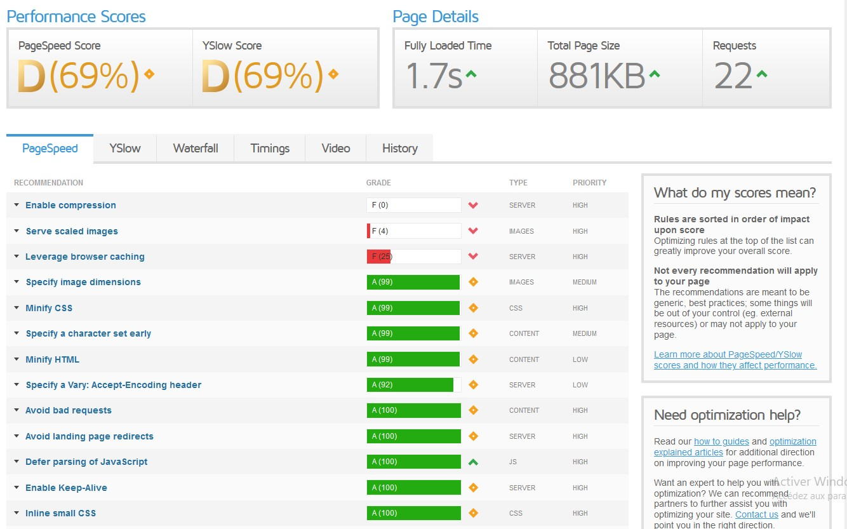

Pour optimiser le site il me reste plus qu’à compresser les fichiers avec Gzip et de mettre en place un cache pour alléger le site.

**Rapport d’accessibilité :**

Sur le site d’origine :

Il y a 4 erreurs : ce sont des liens qui reste vide de texte. En effet si un lien n’a pas de texte cela peut créer de la confusion pour les utilisateurs de clavier et de lecteur d’écran.

On peut constater aussi qu’il y 29 erreurs où le contraste trop faible.

(*Avant modification*)

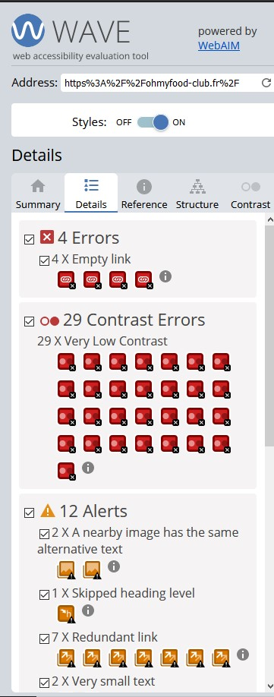

Ce qui est corrigé avec la nouvelle version du site.

